Информация
по реализации национального проекта «Демография»
на территории Северо-Енисейского района
за 1 полугодие 2023 года

Общие сведения

С целью реализации национального проекта «Демография» распоряжением администрации Северо-Енисейского района от 30.01.2019 №95-р «О назначении ответственных за реализацию национальных проектов на территории Северо-Енисейского района» назначены ответственные за реализацию национальных проектов на территории Северо-Енисейского района по направлениям, определенным Указом Президента Российской Федерации от 07.05.2018 №204 «О национальных целях и стратегических задачах развития Российской Федерации на период до 2024 года».
Реализация национального проекта «Демография» в Северо-Енисейском районе осуществляется по следующим направлениям:
1. Реализация регионального проекта Красноярского края «Финансовая поддержка семей при рождении детей» на территории Северо-Енисейского района;
2. Реализация регионального проекта Красноярского края «Содействие занятости женщин – доступность дошкольного образования для детей» на территории Северо-Енисейского района;
3. Реализация регионального проекта Красноярского края «Разработка и реализация программы системной поддержки и повышения качества жизни граждан старшего поколения на территории Красноярского края» («Старшее поколение»)» на территории Северо-Енисейского района;
4. Реализация регионального проекта Красноярского края «Формирование системы мотивации граждан к здоровому образу жизни, включая здоровое питание и отказ от вредных привычек» на территории Северо-Енисейского района;
5. Реализация регионального проекта Красноярского края «Создание для всех категорий и групп населения условий для занятий физической культурой и спортом, массовым спортом, в том числе повышение уровня обеспеченности населения объектами спорта и подготовка спортивного резерва» («Спорт - норма жизни») на территории Северо-Енисейского района.

1. Реализация регионального проекта Красноярского края
«Финансовая поддержка семей при рождении детей»

Региональный проект Красноярского края «Финансовая поддержка семей при рождении детей».
- Цель: Увеличение суммарного коэффициента рождаемости в Красноярском крае (до 1,792 детей на 1 женщину).
- Срок реализации проекта: 01.01.2019 – 31.12.2024.
- Куратор реализации регионального проекта на территории Северо-Енисейского района: Михалева Евгения Александровна – заместитель главы района по социальным вопросам.
- Руководитель реализации регионального проекта на территории Северо-Енисейского района: Воробьева Светлана Николаевна – начальник отдела по делам семьи, детства и социальной поддержки граждан администрации Северо-Енисейского района.
Сухарева Марина Фанзатовна – начальник ТО КГКУ «Управление социальной защиты населения» по Северо-Енисейскому району Красноярского края.

Реализация регионального проекта Красноярского края «Финансовая поддержка семей при рождении детей» на территории Северо-Енисейского района направлена на внедрение механизма финансовой поддержки семей при рождении детей, создание благоприятных условий для жизнедеятельности семьи, рождения детей, минимизации последствий изменения материального положения граждан в связи с рождением детей.
Мероприятиями регионального проекта Красноярского края «Финансовая поддержка семей при рождении детей» являются:
- Ежемесячные денежные выплаты в связи с рождением (усыновлением) первого ребенка;
- Ежемесячные денежные выплаты в случае рождения третьего ребенка или последующих детей до достижения ими возраста трех лет;
- Предоставление краевого материнского (семейного) капитала семьям, имеющим трех и более детей;
- Предоставление краевого материнского (семейного) капитала семьям, имеющим трех и более детей.
За 1 полугодие 2023 года за счет средств краевого бюджета краевой материнский (семейный) капитал получили 25 семей. Общая сумма выплат по данному направлению составила 823,17 тыс. руб.
В Северо-Енисейском районе в целях реализации проекта осуществляет свою деятельность и исполняет мероприятия проекта Территориальное отделение краевого государственного казенного учреждения «Управления социальной защиты населения» по Северо-Енисейскому району (далее - ТО КГКУ «УСЗН» по Северо-Енисейскому району).
За 1 полугодие 2023 года ТО КГКУ «УСЗН» по Северо-Енисейскому району исполнены следующие мероприятия, которые представлены в таблице 1.
Таблица 1
Информация
по итогам реализации мероприятий в рамках регионального проекта –
«Финансовая поддержка семей при рождении детей»
за 1 полугодие 2023 года
№ | Мероприятие | Количество граждан получивших финансовую поддержку  чел. | Общие затраты/  Краевой бюджет  тыс. руб. | Примечание
1 | Ежемесячная выплата при рождении (усыновлении) первого ребёнка | - | - | В соответствии с федеральным законом от 28.12.2017 № 418-ФЗ «О ежемесячных выплатах семьям, имеющим детей»
2 | Краевой материнский (семейный) капитал (выплачивается на рождение третьего ребенка или последующих детей) | 25 | 823,17 | В соответствии с Законом края от 09.06.2011 №12-5937 «О дополнительных мерах поддержки семей, имеющих детей, в Красноярском крае»
3 | Ежемесячная денежная выплата на ребенка в возрасте от 1,5 до 3 лет, которому временно не предоставлено место в государственной (муниципальной) образовательной организации, реализующей основную образовательную программу дошкольного образования | - | - | В соответствии с постановлением Правительства Красноярского края от 30.09.2014 № 507-п «Об утверждении государственной программы Красноярского края «Развитие системы социальной поддержки населения».
4 | Единовременное пособие при рождении одновременно двух и более детей | - | - | В соответствии с Законом края от 09.12.2010 № 11-5393 «О социальной поддержке семей, имеющих детей, в Красноярском крае»
 | ИТОГО | 25 | 823,17

Помимо мер социальной поддержки и социальной помощи, предоставляемых семьям с детьми в рамках реализации федерального и регионального законодательства, в Северо-Енисейском районе для данной категории населения предусмотрены дополнительные меры социальной поддержки за счет средств бюджета Северо-Енисейского района.
Мероприятия по обеспечению дополнительных мер социальной поддержки для отдельных категорий граждан за счет средств бюджета Северо-Енисейского района, осуществляет отдел по делам семьи детства и социальной поддержки граждан администрации Северо-Енисейского района (далее – Отдел).
Порядок предоставления дополнительных мер социальной поддержки за счет средств бюджета Северо-Енисейского района семьям с детьми, проживающим в Северо-Енисейском районе предусмотрен в муниципальной программе «Развитие социальных отношений, рост благополучия и защищенности граждан в Северо-Енисейском районе».

Так, за 1 полугодие 2023 года финансовая поддержка семей с детьми за счет средств бюджета района оказана 188 гражданам. Общая сумма выплат по данному направлению составила 1 510,8 тыс. руб.

Финансовая поддержка семьям с детьми, проживающим на территории Северо-Енисейского района

Отделом в целях реализации проекта за 1 полугодие 2023 года выполнены следующие мероприятия, которые представлены в таблице 2.
Таблица 2

Дополнительные меры социальной поддержки семей с детьми за счет средств бюджета Северо-Енисейского района за 1 полугодие 2023 года
№ | Мероприятия | Количество граждан получивших финансовую поддержку  чел. | Общие затраты/  Бюджет  Северо-Енисейского района  тыс. руб. | Примечание
1 | Дополнительные меры социальной поддержки и социальной помощи для отдельных категорий граждан - семьям с новорожденными детьми в виде единовременной денежной выплаты | 22 | 220,0 | В соответствии с постановлением администрации Северо-Енисейского района от 17.09.2019 № 336-п «Об утверждении муниципальной программы «Развитие социальных отношений, рост благополучия и защищенности граждан в Северо-Енисейском районе»
2 | Дополнительные меры социальной поддержки и социальной помощи для отдельных категорий граждан - беременным женщинам, проживающим в районе  в виде единовременной денежной выплаты | 24 | 31,5 | В соответствии с постановлением администрации Северо-Енисейского района от 17.09.2019 № 336-п «Об утверждении муниципальной программы «Развитие социальных отношений, рост благополучия и защищенности граждан в Северо-Енисейском районе»
3 | Дополнительные меры социальной поддержки для отдельных категорий граждан, обучающихся в высших и средних специальных образовательных организациях Красноярского края в виде ежемесячной денежной выплаты | 36 | 828,0 | В соответствии с постановлением администрации Северо-Енисейского района от 17.09.2019 № 336-п «Об утверждении муниципальной программы «Развитие социальных отношений, рост благополучия и защищенности граждан в Северо-Енисейском районе»
4 | Дополнительные меры социальной поддержки для отдельных категорий граждан, находящихся в трудной жизненной ситуации в виде единовременной денежной выплаты | 11 | 108,3 | В соответствии с постановлением администрации Северо-Енисейского района от 17.09.2019 № 336-п «Об утверждении муниципальной программы «Развитие социальных отношений, рост благополучия и защищенности граждан в Северо-Енисейском районе»
5 | Дополнительные меры социальной поддержки для отдельных категорий граждан к праздничным дням и памятным датам | 38 | 38,0 | В соответствии с постановлением администрации Северо-Енисейского района от 17.09.2019 № 336-п «Об утверждении муниципальной программы «Развитие социальных отношений, рост благополучия и защищенности граждан в Северо-Енисейском районе»
6 | Оказание социальной поддержки выпускникам 11-х классов школ Северо-Енисейского за счет безвозмездных поступлений в бюджет Северо-Енисейского района, средств бюджета Северо-Енисейского района | 57 | 285,0 | В соответствии с постановлением администрации Северо-Енисейского района от 17.09.2019 № 336-п «Об утверждении муниципальной программы «Развитие социальных отношений, рост благополучия и защищенности граждан в Северо-Енисейском районе»
 | ИТОГО | 188 | 1 510,8

За 1 полугодие 2023 года предоставлено 188 дополнительных мер социальной поддержки семей с детьми за счет средств бюджета Северо-Енисейского района. Общая сумма выплат по данному направлению составила 1 510,8 тыс. руб. Так же, оказана социальная поддержка 57-ми выпускникам 11-х классов школ Северо-Енисейского района в 1 полугодие 2023 года за счет безвозмездных поступлений в бюджет Северо-Енисейского района от общества с ограниченной ответственностью горно - рудная компания «Амикан» на сумму 285,0 тыс. руб.
Таким образом, в Северо-Енисейском районе внедрены механизмы финансовой поддержки семей при рождении детей, созданы благоприятные условия для жизнедеятельности семьи при рождении детей и минимизированы последствия изменения материального положения граждан в связи с рождением детей.

2. Реализация регионального проекта Красноярского края «Содействие занятости женщин – доступность дошкольного образования для детей»

Региональный проект Красноярского края «Содействие занятости женщин – доступность дошкольного образования для детей».
- Цель: Обеспечить возможность женщинам, имеющих детей, совмещать трудовую деятельность с семейными обязанностями, в том числе за счет повышения доступности дошкольного образования для детей в возрасте до трех лет.
- Срок реализации проекта: 01.01.2019 – 31.12.2024.
- Куратор реализации регионального проекта на территории Северо-Енисейского района: Михалева Евгения Александровна – заместитель главы района по социальным вопросам;
- Руководитель реализации регионального проекта на территории Северо-Енисейского района: Губкина Ирина Валерьевна – руководитель управления образования администрации Северо-Енисейского района;
- Ответственное лицо за реализацию регионального проекта на территории Северо-Енисейского района: Каминская Полина Алексеевна – главный специалист управления образования администрации Северо-Енисейского района.
В 1 полугодия 2023 года по региональному проекту Красноярского края «Содействие занятости женщин – доступность дошкольного образования для детей» в управлении образования администрации Северо-Енисейского района проведены ряд заседаний рабочей группы по исполнению «дорожной карты» реализации данного регионального проекта на территории Северо-Енисейского района на период до 2024 года.
В Северо-Енисейском районе по данному региональному проекту достигнут показатель результативности - «Доступность дошкольного образования для детей в возрасте от полутора до трех лет (проценты) - 100%».
Так, за 1 полугодие 2023 года в Северо-Енисейском районе процент укомплектованности детьми от 1,5 до 3-х лет в дошкольных образовательных учреждениях составляет - 64%.
По результатам комплектования на 2023-2024 учебный год детей дошкольного возраста от 1,5 до 7 лет определено в дошкольные образовательные учреждения – 484 человек, в том числе:
- от 1,5 до 2 лет – 62 детей;
- от 2 до 3 лет – 45 ребенка;
- от 3 до 4 лет – 73 детей;
- от 4 до 5 лет – 121 детей;
- от 5до 6 лет – 85 детей;
- от 6 до 7 лет – 98 ребенка.

По состоянию на 01.07.2023 очередность в дошкольные образовательные учреждения детей от 1,5 до 7 лет отсутствует, т.е доступность дошкольного образования для детей в данной возрастной категории составляет 100%.

Этот показатель результативности достигнут за счет:
- ввода в эксплуатацию в 2018 году нового дошкольного образовательного учреждения «Северо-Енисейский детский сад-ясли № 8 «Иволга» им. В.Б. Гайнутдиновой»;
- постепенного увеличения в детских садах и дошкольных группах общеобразовательных школ района ясельных групп.
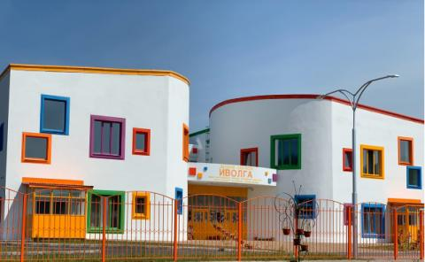
Муниципальное бюджетное дошкольное образовательное учреждение Северо-Енисейский
сад-ясли №8 «Иволга»
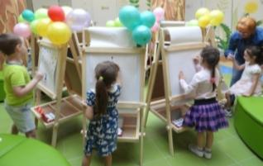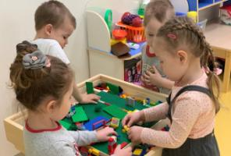
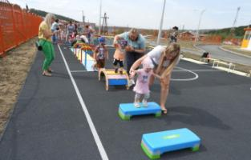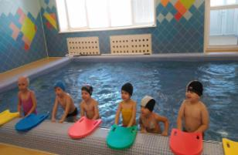
Занятия детей в МБДОУ «Северо-Енисейский сад-ясли №8 «Иволга» им. В.Б. Гайнутдиновой»

По приоритетной задаче национального проекта «Создание условий для осуществления трудовой деятельности женщин, имеющих детей, включая достижение 100-процентной доступности (2022 год) дошкольного образования для детей в возрасте до трех лет» в Северо-Енисейском районе на постоянной основе ведется работа по информированию целевой категории женщин о возможности за счет средств центра занятости населения района освоить новую профессию или повысить квалификацию и по окончании декретного отпуска беспрепятственно приступить к своей трудовой деятельности.
Кроме того специалисты центра занятости населения Северо-Енисейского района постоянно информируют население, в том числе женщин, имеющих детей, о ситуации на рынке труда Северо-Енисейского района через официальный сайт, средства массовой информации и ТV и на родительских собраниях в образовательных организациях района.
Реализация регионального проекта «Содействие занятости женщин – доступность дошкольного образования для детей» на территории района будет продолжена в дальнейшей работе Управления образования администрации района.

3. Реализация регионального проекта Красноярского края «Разработка и реализация программы системной поддержки и повышения качества жизни граждан старшего поколения на территории Красноярского края» («Старшее поколение»)»

Региональный проект Красноярского края «Разработка и реализация программы системной поддержки и повышения качества жизни граждан старшего поколения на территории Красноярского края» («Старшее поколение»)».

- Цель: Увеличение ожидаемой продолжительности здоровой жизни жителей Красноярского края до 67 лет в 2024 год.
- Срок реализации проекта: 01.01.2019 – 31.12.2024.
- Куратор реализации регионального проекта на территории Северо-Енисейского района: Михалева Евгения Александровна – заместитель главы района по социальным вопросам.
- Руководитель реализации регионального проекта на территории Северо-Енисейского района: Воробьева Светлана Николаевна – начальник отдела по делам семьи, детства и социальной поддержки граждан администрации Северо-Енисейского района.
- Ответственное лицо за реализацию регионального проекта на территории Северо-Енисейского района: Насекина Ольга Викторовна –ведущий специалист по работе с населением отдела по делам семьи, детства и социальной поддержки граждан администрации Северо-Енисейского района.
В рамках реализации регионального проекта Красноярского края «Разработка и реализация программы системной поддержки и повышения качества жизни граждан старшего поколения на территории Красноярского края» («Старшее поколение»)» на территории Северо-Енисейского района в 1 полугодии 2023 года осуществлялось мероприятие по созданию системы долговременного ухода за гражданами пожилого возраста и инвалидами, как составной части мероприятий, направленных на развитие и поддержание функциональных способностей граждан старшего поколения. Данное мероприятие включает в себя сбалансированные социальное обслуживание и медицинскую помощь на дому, в полустационарной и стационарной форме с привлечением патронажной службы и сиделок, а также поддержку семейного ухода.
На территории Северо-Енисейского района краевым государственным бюджетным учреждением социального обслуживания «Комплексный центр социального обслуживания населения «Северо-Енисейский» (далее - Комплексный центр) запущен пилотный проект «Школа ухода» по долговременному уходу за гражданами пожилого возраста и инвалидами, в соответствии с которым на базе комплексного центра организован уход за 25 гражданами пожилого возраста.

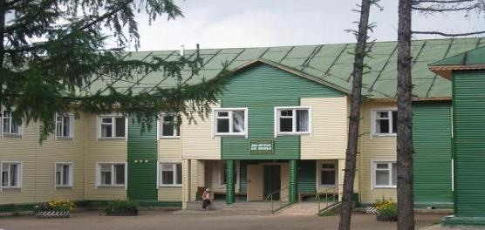
Краевое государственное бюджетное учреждение социального обслуживания «Комплексный центр социального обслуживания населения «Северо-Енисейский»
Одной из главных задач «Школы ухода» является обучение родственников теоретическим и практическим навыкам ухода за пожилыми людьми и инвалидами.
Помимо родственников, обучение в «Школе ухода» в обязательном порядке проходят социальные работники и младший медицинский персонал Комплексного центра. Немаловажным фактором в работе «Школы ухода» является организация занятий с психологом. «Момент отчаяния» рано или поздно наступает у всех родственников, и без определенных знаний и помощи преодолеть его достаточно сложно. Психолог учит слушателей справляться с такими состояниями, создавать благоприятную психологическую обстановку не только для себя, но и для своего подопечного.
В 1 полугодии 2023 года проведено 5 занятий «Школы ухода».
Первое занятие «Школы ухода» проведено на тему: «Роль и значимость средств реабилитации и предметов ухода за больными. Использование ТСР» на котором, присутствовали жители района (родственники граждан пожилого возраста и инвалидов) и 9 сотрудников Комплексного центра.
Второе занятие «Школы ухода» проведено на тему: «Хроническая сердечная недостаточность» на котором, присутствовали жители района (родственники граждан пожилого возраста и инвалидов) и 9 сотрудников Комплексного центра.
Третье занятие «Школы ухода» проведено на тему: «Инсульт: симптомы и первые признаки, как распознать и оказать первую помощь при инсульте» на котором, присутствовало 5 сотрудников Комплексного центра.
Четвертое занятие «Школы ухода» проведено на тему: «Личная гигиена, методы дезинфекции, уход за глазами, ушами, полостью рта» на котором, присутствовало 5 сотрудников Комплексного центра.
Пятое занятие «Школы ухода» проведено на тему: «Заболевания органов дыхания. Острый бронхит. Бронхиальная астма. Грипп и ОРВИ. Профилактика пневмонии» на котором, присутствовало 7 сотрудников Комплексного центра.
Кроме того, на территории Северо-Енисейского района в рамках муниципальной программы «Развитие социальных отношений, рост благополучия и защищенности граждан в Северо-Енисейском районе» реализуются дополнительные меры поддержки граждан старшего поколения за счет средств бюджета Северо-Енисейского района.
За первое полугодие 2023 года оказаны следующие дополнительные меры поддержки граждан старшего поколения, которые представлены в таблице 3.
Таблица 3
Дополнительные меры социальной поддержки граждан старшего поколения за счет средств бюджета Северо-Енисейского района
за 1 полугодие 2023 года
№ | Мероприятия | Количество граждан получивших финансовую поддержку  чел. | Общие затраты/  Бюджет  Северо-Енисейского района  тыс. руб. | Примечание
1 | Дополнительные меры социальной поддержки для отдельных категорий граждан, удостоенных звания «Почетный гражданин Северо-Енисейского района» в виде компенсации расходов по оплате жилья и коммунальных услуг | 7 | 392,24 | В соответствии с постановлением администрации Северо-Енисейского района от 17.09.2019 № 336-п «Об утверждении муниципальной программы «Развитие социальных отношений, рост благополучия и защищенности граждан в Северо-Енисейском районе»
2 | Дополнительные меры социальной поддержки для отдельных категорий граждан – вдовам (вдовцам) лиц, удостоенных звания «Почетный гражданин Северо-Енисейского района» в виде компенсации расходов по оплате жилья и коммунальных услуг | 1 | 15,19 | В соответствии с постановлением администрации Северо-Енисейского района от 17.09.2019 № 336-п «Об утверждении муниципальной программы «Развитие социальных отношений, рост благополучия и защищенности граждан в Северо-Енисейском районе»
3 | Дополнительные меры социальной поддержки для отдельных категорий граждан, удостоенных звания «Почетный гражданин Северо-Енисейского района» в виде компенсации стоимости приобретенной путевки на санаторно-курортного лечение | 2 | 141,36 | В соответствии с постановлением администрации Северо-Енисейского района от 17.09.2019 № 336-п «Об утверждении муниципальной программы «Развитие социальных отношений, рост благополучия и защищенности граждан в Северо-Енисейском районе»
4 | Дополнительные меры социальной поддержки для отдельных категорий граждан, награжденных знаком отличия Северо-Енисейского района «Ветераны золотодобычи 20лет» в виде ежемесячной денежной выплаты | 71 | 85,20 | В соответствии с постановлением администрации Северо-Енисейского района от 17.09.2019 № 336-п «Об утверждении муниципальной программы «Развитие социальных отношений, рост благополучия и защищенности граждан в Северо-Енисейском районе»
5 | Дополнительные меры социальной поддержки для отдельных категорий граждан, награжденных знаком отличия Северо-Енисейского района «Ветераны золотодобычи 25 лет» в виде ежемесячной денежной выплаты | 146 | 261,15 | В соответствии с постановлением администрации Северо-Енисейского района от 17.09.2019 № 336-п «Об утверждении муниципальной программы «Развитие социальных отношений, рост благополучия и защищенности граждан в Северо-Енисейском районе»
6 | Дополнительные меры социальной поддержки для отдельных категорий граждан – неработающих пенсионеров в виде ежемесячных денежных выплат | 628 | 736,00 | В соответствии с постановлением администрации Северо-Енисейского района от 17.09.2019 № 336-п «Об утверждении муниципальной программы «Развитие социальных отношений, рост благополучия и защищенности граждан в Северо-Енисейском районе»
7 | Дополнительные меры социальной поддержки для отдельных категорий граждан в виде ежемесячной денежной выплаты | 21 | 93,15 | В соответствии с постановлением администрации Северо-Енисейского района от 17.09.2019 № 336-п «Об утверждении муниципальной программы «Развитие социальных отношений, рост благополучия и защищенности граждан в Северо-Енисейском районе»
8. | Дополнительные меры социальной поддержки для отдельных категорий граждан, находящихся в трудной жизненной ситуации в виде единовременной денежной выплаты | 6 | 65,71 | В соответствии с постановлением администрации Северо-Енисейского района от 17.09.2019 № 336-п «Об утверждении муниципальной программы «Развитие социальных отношений, рост благополучия и защищенности граждан в Северо-Енисейском районе»
9 | Дополнительные меры социальной поддержки для отдельных категорий граждан к праздничным дням и памятным датам | 4 | 25,00 | В соответствии с постановлением администрации Северо-Енисейского района от 17.09.2019 № 336-п «Об утверждении муниципальной программы «Развитие социальных отношений, рост благополучия и защищенности граждан в Северо-Енисейском районе»
 | ИТОГО | 886 | 1 815,00

Итого за 1 полугодие 2023 года дополнительные меры поддержки за счет средств бюджета Северо-Енисейского района получили 886 граждан старшего поколения. Общая сумма выплат по данному направлению составила 1 815,00 тыс. руб.
На территории Северо-Енисейского района созданы все условия и проводятся мероприятия, направленные на увеличение ожидаемой продолжительности здоровой жизни жителей Северо-Енисейского района.

4. Реализация регионального проекта Красноярского края «Формирование системы мотивации граждан к здоровому образу жизни, включая здоровое питание и отказ от вредных привычек»

Региональный проект Красноярского края «Формирование системы мотивации граждан к здоровому образу жизни, включая здоровое питание и отказ от вредных привычек».
- Цель: Обеспечение к 2024 году увеличения доли граждан Красноярского края, ведущих здоровый образ жизни.
- Срок реализации проекта: 01.01.2019 – 31.12.2024
- Куратор реализации регионального проекта на территории Северо-Енисейского района – Михалева Евгения Александровна – заместитель главы района по социальным вопросам.
- Руководитель реализации регионального проекта на территории Северо-Енисейского района: Тюменцева Елена Васильевна – и. о главного врача КГБУЗ «Северо-Енисейская районная больница».
- Ответственное лицо за реализацию регионального проекта на территории Северо-Енисейского района: КГБУЗ «Северо-Енисейская районная больница» (Дузь Т.Г.).
Ключевым направлением в реализации регионального проекта Красноярского края «Формирование системы мотивации граждан к здоровому образу жизни, включая здоровое питание и отказ от вредных привычек», реализуемым КГБУЗ «Северо-Енисейская районная больница» является диспансеризация отдельных категорий граждан взрослого населения Северо-Енисейского района, а также информационно-разъяснительная работа с населением о здоровом образе жизни на приемах у врачей и через средства массовой информации, в том числе публикации статей в газете «Северо-Енисейский вестник».
В сфере здравоохранения для проведения диспансеризации отдельным категориям граждан взрослого населения Северо-Енисейского района были проведены следующие организационные мероприятия:
- выделено отдельное время для проведения диспансеризации отдельным категориям граждан взрослого населения;
- организованы выезды бригады врачей-специалистов в отдаленные поселки района;
- организована работа поликлиники в вечернее время и каждую третью субботу месяца.
План диспансеризации взрослых на 2022 год составляет 3 785 человек.
По итогам 1 полугодия 2023 года первый этап диспансеризации прошли 1 773 человека, что составляет 46,8% от годового плана.

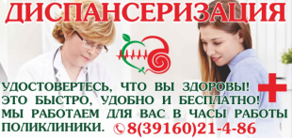
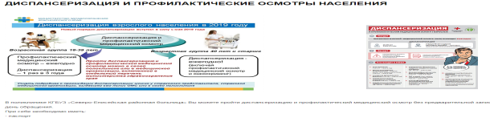
Информационный блок на сайте учреждения КГБУЗ «Северо-Енисейская районная больница»
Динамика распределения групп здоровья населения по итогам проведенной диспансеризации за 1 полугодие 2023 года представлена в таблице 4.
Таблица 4
Динамика распределения групп здоровья
Группы  здоровья | 1 полугодие 2022 года |  | 1 полугодие 2023 года
 | Прошли 1 этап | % от годового плана  (3 055) | Прошли 1 этап | % от годового плана  ( 3 785)
1 группа  (абсолютно здоровые граждане) | 490 | 16,0% | 280 | 15,8%
2 группа (граждане, у которых не выявлено серьезных заболеваний) | 297 | 9,7% | 184 | 10,4%
3а группа (граждане с хроническими неинфекционными заболеваниями) | 658 | 21,5% | 920 | 51,9%
3б группа (граждане без хронических неинфекционных болезней, но которые имеют иные заболевания и нуждаются в регулярной медицинской помощи) | 258 | 8,4% | 389 | 21,9%
ВСЕГО: | 1703 | 55,6% | 1773 | 46,8%

Доминирующей группой является 3а группа здоровья (51,9%). На втором месте 3б группа здоровья (21,9%).
Одной из важных черт диспансеризации населения, является выявление неблагоприятных факторов риска, которые могут способствовать возникновению заболевания, выявление заболеваний на ранней стадии развития.
Динамика впервые выявленных заболеваний представлена в таблице 5.
Таблица 5
Динамика впервые выявленных заболеваний
Наименования заболевания | 1 полугодие 2022 года |  | 1 полугодие 2023 года
 | Количество  случаев | % от  осмотренных | Количество  случаев | % от  осмотренных
ВСЕГО | 95 | 5,6% | 315 | 17,8%
- с заболеваниями эндокринной системы в т.ч. сахарный диабет | 4 | 0,2% | 16 | 0,9%
- с заболеваниями системы кровообращения | 14 | 0,8% | 95 | 5,4%
- с злокачественными новообразованиями | 11 | 0,6% | 5 | 0,3%
- с заболеваниями органов дыхания | 1 | 0,05% | 13 | 0,7%
- заболевания других органов и систем | 65 | 3,8% | 186 | 10,5%

Доминирующими заболеваниями среди впервые выявленных у граждан, являются заболевания пищеварительной системы, нервной системы, костно-мышечной системы и пр., выявлено у 186 человек, что составляет 10,5% от прошедших диспансеризацию граждан. На втором месте по заболеваемости следуют заболевания системы кровообращения, которые выявлены у 95 человек (5,4% от осмотренных), и на третьем месте заболевания органов дыхания, выявлено у 13 человек (0,7% от осмотренных).
Распределение факторов риска по возрастным группам и половой принадлежности представлено в таблице 6.
Таблица 6
Распределение факторов риска по возрастным группам и
половой принадлежности
Фактора риска | Мужчины |  |  |  | Женщины |  |  |  | Всего
 | 21 - 36 лет | 39 - 60 лет | Старше 60 лет | Всего | 21 - 36 лет | 39 - 60 лет | Старше 60 лет | Всего | 21 - 36 лет | 39 - 60 лет | Старше 60 лет | Всего
Повышенный уровень артериального давления | - | 72 | 144 | 216 | - | 48 | 91 | 139 | - | 120 | 235 | 355
Гипергликемия неуточненная | - | 2 | 7 | 9 | - | 4 | 2 | 6 | - | 6 | 9 | 15
Избыточная масса тела | - | 112 | 15 | 127 | - | 91 | 42 | 133 | - | 203 | 57 | 260
Курение табака | - | 240 | 13 | 254 | - | 117 | 19 | 136 | - | 357 | 32 | 389
Риск пагубного потребления алкоголя | - | 6 | 1 | 7 | - | 2 | 3 | 5 | - | 8 | 4 | 12
Низкая физическая активность | - | 24 | 3 | 27 | - | 45 | 18 | 63 | - | 69 | 21 | 90
Нерациональное питание | - | 114 | 14 | 128 | - | 92 | 53 | 145 | - | 206 | 67 | 273
Высокий абсолютный суммарный сердечно- сосудистый риск | - | - | - | - | - | - | - | - | - | - | - | -
Очень высокий абсолютный суммарный сердечно - сосудистый риск | - | - | - | - | - | - | - | - | - | - | - | -

На первом месте – курение табака, преобладает во всех возрастных группах, 389 человек (31,9%) от осмотренных за 2023 год.
На втором месте по распространенности – повышенный уровень артериального давления. Этот фактор риска выявлен у 355 человек (20,0%), преобладает в возрасте старше 60 лет.
На третьем месте – нерациональное питание. Выявлено у 273 человек, что составляет 15,4% от всех осмотренных в 2023 году.
Результаты проведения диспансеризации населения свидетельствуют о важности снижения или устранения факторов риска, таких как нерациональное питание, ожирение, низкая физическая активность, курение и употребление алкоголя. Обо всех факторах риска по итогу прохождения диспансеризации врачи поликлиники проводят беседы с населением района.
Также информационно-разъяснительная работа с населением о здоровом образе жизни ведется на приемах у врачей и через средства массовой информации, в том числе публикации статей в газете «Северо-Енисейский вестник».
Другим муниципальным учреждением - Управлением образования администрации Северо-Енисейского района за 1 полугодие 2023 года была организована работа по решению задачи «Мотивирование граждан к ведению здорового образа жизни и проведение информационно-коммуникационных кампаний».
Одним из направлений решения данной задачиявляется обучение различных групп населения (родители детей дошкольного возраста, дети школьного возраста, родители детей школьного возраста, работники образовательных организаций) навыкам здорового питания.
С целью повышения уровня информированности и образованности вышеназванной целевой группы о требованиях к качеству пищевой продукции, значении в питании основных пищевых веществ и пищевых продуктов, критических компонентов пищевых продуктов для формирования мотивации к приверженности здоровому питанию, умений выбора пищевых продуктов и формирования здорового рациона питания в образовательных организациях Северо-Енисейского района выполняются следующие мероприятия:
- В управлении образования администрации Северо-Енисейского района проведен семинар-совещание для ответственных лиц в образовательных организациях за реализацию обучающих (просветительских) программ по вопросам здорового питания для детей дошкольного возраста, для детей школьного возраста;
- Ведется постоянный мониторинг по реализации обучающих программ по вопросам здорового питания детей дошкольного и школьного возраста
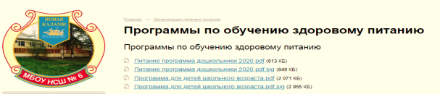
Скриншот страницы официального сайта МБОУ « Новокаламинская средняя школа № 6
3. Управление образования администрации Северо-Енисейского района ведет постоянный мониторинг проведения мероприятий по просветительским обучающим программам «Здорового питания с детьми дошкольного и школьного возраста и их родителями» (законными представителями).
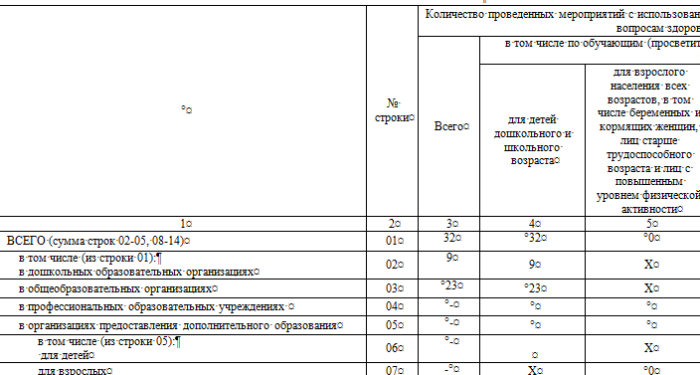
Фрагмент таблицы ежемесячного мониторинга по реализации обучающих программ по вопросам здорового питания детей дошкольного и школьного возраста
Во всех общеобразовательных организациях Северо-Енисейского района на стендах «Классный уголок» размещены памятки здорового питания школьников.
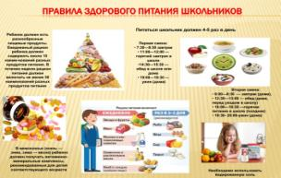
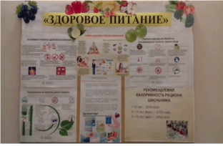

В учреждениях, реализующих программы дошкольного образования Северо-Енисейского района, на информационных стендах для родителей размещены памятки по правилам здорового питания для детей дошкольного возраста.
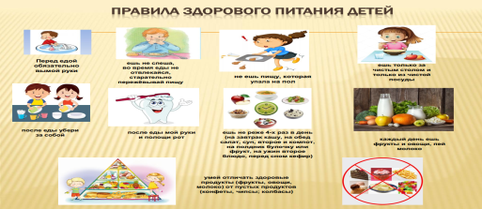
Привитие культуры правильного питания детям и их родителям происходит и в рамках организации горячего питания: разъяснительная и информационная работа о пользе правильного детского питания, в том числе о сбалансированном цикличном меню.
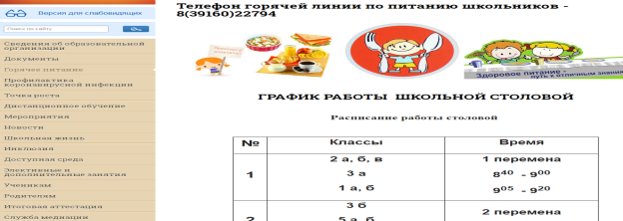Скриншот страницы «Горячее питание» официального сайта МБОУ
«Северо-Енисейская средняя школа №1 им. Е.С. Белинского»

В соответствии с цикличным 12-дневным меню финансовое обеспечение бесплатным горячим питанием за счет средств бюджета Северо-Енисейского района осуществляется в отношении всех обучающихся, за исключением обучающихся, получающих начальное общее образование и льготной категории обучающихся, установленной краевым законодательством.

С целью улучшения качества организации горячего питания детей школьного и дошкольного возраста, а также улучшения качества приготовления блюд и их соответствия цикличному меню в образовательных организациях Северо-Енисейского района организована работа общественного (родительского) контроля.

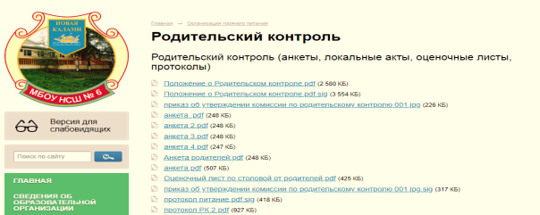

Скриншот страницы официального сайта МБОУ «Новокаламинская средняя школа № 6»

На официальных сайтах образовательных организаций размещены ежедневные меню.

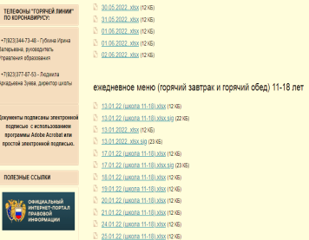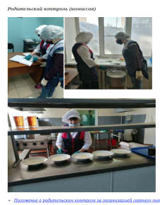

Скриншот страницы официальных сайтов школ Северо-Енисейского района

На официальных сайтах общеобразовательных учреждений установлена возможность «обратной связи».

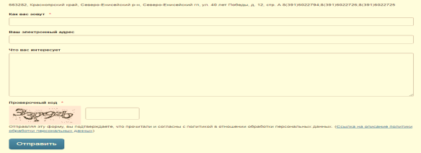

В каждой образовательной организации разработаны графики посещения обучающимися школьных столовых.

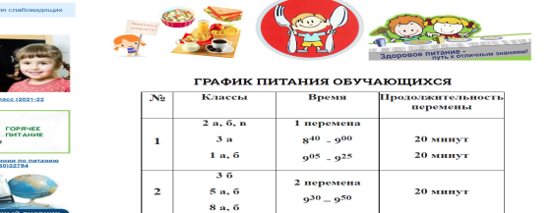

Скриншот страницы официального сайта

МБОУ «Северо-Енисейская средняя школа №1 им. Е.С. Белинского»

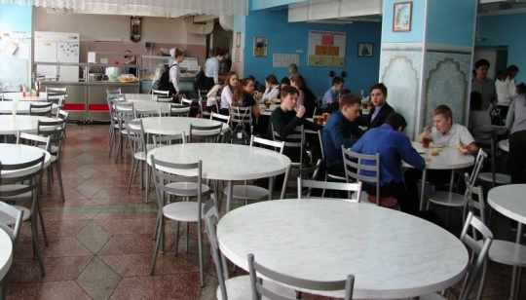

Обучающие 10 класса МБОУ «Северо-Енисейская средняя школа №1 им. Е.С. Белинского»в школьной столовой. Горячий завтрак.

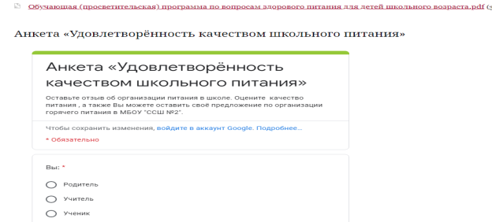

Анкетирование, как важный инструмент контроля качества школьного питания в МБОУ ССШ №2

В течение I полугодия 2023 года продолжена бесперебойная работа по организации предоставления обучающимся первых-пятых классов общеобразовательных организаций Северо-Енисейского района питания без взимания платы в виде витаминизированного молока – «Школьное молоко». В 1 полугодии 2023 года 644 школьника Северо-Енисейского района получали бесплатно «Школьное молоко».
Особое внимание управлением образования администрации Северо-Енисейского района в 1 полугодие 2023 года было уделено информированию населения о качестве организации горячего питания в образовательных организациях. Данное направление информационно-просветительской работы осуществлялось через:
- взаимодействие со средствами массовой информации Северо-Енисейского района,
- размещение информации на официальных сайтах образовательных организаций,
- бюллетеней и памяток,
- оформление информационных стендов в образовательных организациях.

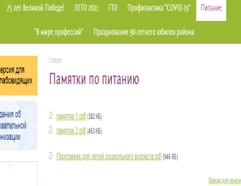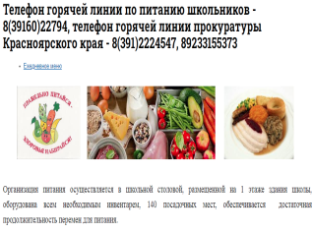

На муниципальном уровне организован контроль (создана комиссия из представителей): Управление образования, представители администрации Северо-Енисейского района по вопросам качества питания школьников и воспитанников дошкольных организаций. Комиссией сделан вывод:
- организация питания осуществляется в соответствии с требованиями нормативных правовых актов и других нормативнотехнологических документов;
- при организации питания детей в лагерях с дневным пребыванием детей обеспечено соответствие энергетической ценности суточных рационов питания энергозатратам детей, сбалансированность по пищевым веществам;
- соответствие продовольственного сырья и пищевых продуктов установленным требованиям к их качеству и безопасности;
- соблюдение требований санитарных норм и правил, предъявляемых к состоянию объектов общественного питания, хранению продовольственного сырья и пищевых продуктов.

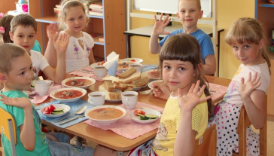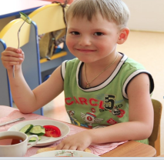

Горячий обед в детском саду-яслях № 8 «Иволга»

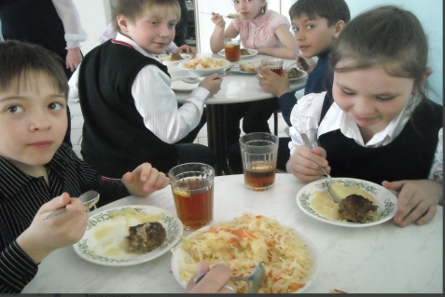
Горячий обед для обучающихся начальных классов в МБОУ ССШ №2

5. Реализация регионального проекта Красноярского края «Создание для всех категорий и групп населения условий для занятий физической культурой и спортом, массовым спортом, в том числе повышение уровня обеспеченности населения объектами спорта и подготовка спортивного резерва»
(«Спорт - норма жизни»)

Региональный проект Красноярского края «Создание для всех категорий и групп населения условий для занятий физической культурой и спортом, массовым спортом, в том числе повышение уровня обеспеченности населения объектами спорта и подготовка спортивного резерва» («Спорт - норма жизни»).
- Цель: Обеспечение к 2024 году увеличения доли граждан Красноярского края, ведущих здоровый образ жизни.
- Срок реализации проекта: 01.01.2019 – 31.12.2024
- Куратор реализации регионального проекта на территории Северо-Енисейского района: Михалева Евгения Александровна – заместитель главы района по социальным вопросам.
- Руководитель реализации регионального проекта на территории Северо-Енисейского района: Соловьев Владимир Александрович – начальник отдела физической культуры, спорта и молодежной политики.
- Администратор проекта на территории Северо-Енисейского района: Гурина Мария Михайловна - инструктор по физической культуре, спорту и ВФСК «ГТО».
На территории городского поселка Северо-Енисейский функционируют: муниципальное бюджетное образовательное учреждение дополнительного образования «Северо-Енисейская детско-юношеская спортивная школа» и муниципальное казенное учреждение спортивный комплекс Северо-Енисейского района «Нерика» включая в себя и плавательный бассейн «Аяхта».

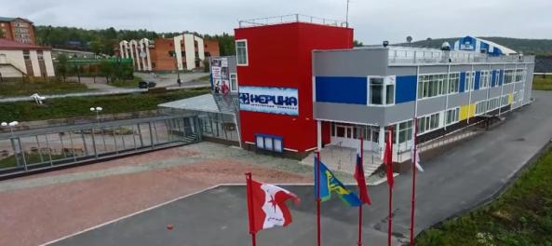
МКУ «Спортивный комплекс Северо-Енисейского района «Нерика»

На территории района 55 спортивных сооружения, в том числе: 24 плоскостных сооружения (хоккейные коробки, площадки), 11 спортивных залов, 2 бассейна, 3 лыжные базы, 1 сооружение для стрелковых видов спорта, 1 площадка ГТО, 4 площадки с уличными тренажерами и 9 прочих сооружений (тренажерные залы, залы для единоборства).
Уровень обеспеченности населения спортивными сооружениями составляет 100,0 %.
В Северо-Енисейском районе развивается более 12 видов спорта: лыжные гонки, баскетбол, волейбол, бокс, дзюдо, каратэ, самбо, ринк-бенди, плавание, хоккей с мячом. Наиболее развитыми видами спорта района являются: бокс, волейбол, дзюдо, каратэ, самбо, лыжи, ринк-бенди.
Так в 1 полугодии 2023 года «Количество населения систематически занимающегося физической культурой и спортом на спортивных объектах Северо-Енисейского района» составило – 4 233 человека (1 пол. 2022 года – 4 001 человек).
По итогам 1 полугодия 2023 года «Доля систематически занимающихся физической культурой и спортом на территории района», составила – 46,20% (1 пол. 2022 года – 42,89%).
Плановое значение - доля систематически занимающихся физической культурой и спортом на территории района: 2023 г. – 48,59%, 2024 г. – 51,50%, 2025 г. – 53,00%.
В структуре спортивного комплекса «Нерика» работают и успешно развиваются, привлекая молодежь и взрослое население района к систематическим занятиям физической культурой, пять физкультурно-спортивных клубов по месту жительства граждан.
По итогам 1 полугодия 2023 года в физкультурно-спортивных клубах систематически занималось 539 человек.
Также в структуре спортивного комплекса «Нерика» осуществляет свою деятельность центр тестирования Всероссийского физкультурно-спортивного комплекса «Готов к труду и обороне», одной из задач которого является подготовка населения к выполнению видов испытаний и вовлечение в систематические занятия физической культурой.
В 1 полугодие команды Северо-Енисейского района выезжали в г. Красноярск для участия в фестивале Всероссийского физкультурно - спортивного комплекса «Готов к труду и обороне» (ГТО):
среди трудовых коллективов, государственных гражданских служащих РФ и муниципальных служащих, команда Северо-Енисейского района заняла 6 место;
среди обучающихся, команда Северо-Енисейского района заняла 4 место;
среди семейных команд, команда Северо-Енисейского района заняла 5 место.
За 1 полугодие 2023 года 406 жителей района приступили к выполнению видов испытаний ВФСК «ГТО» из них 49 человек выполнили все виды испытаний ГТО и получили знаки, в том числе: золото 37 человек; серебро 10 человек; бронза 2 человека.

Сдача норм ГТО жителями Северо-Енисейского района

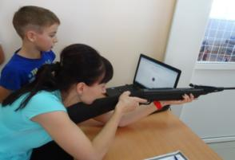
Сдача норм ГТО жителями Северо-Енисейского района

Кроме того, в рамках реализации подпрограммы «Развитие массовой физической культуры и спорта» на территории Северо-Енисейского района ежегодно организовывается и проводится более 120 физкультурно-спортивных мероприятий, охватывающих все возрастные категории населения.
По итогам 1 полугодия 2023 года проведено 77 физкультурно-спортивных мероприятий, что составляет 64,2% от календарного плана.
В 2023 году, согласно распоряжению администрации Северо-Енисейского района от 27.12.2021 года № 3517-р «Об утверждении Планов мероприятий по физической культуре, спорту и молодежной политике Северо-Енисейского района на 2023 год» и в рамках реализации подпрограммы «Развитие массовой физической культуры и спорта», проводятся спартакиады, в которые входят следующие виды спорта: настольный теннис, волейбол, ринк-бенди, лыжные гонки, полиатлон, биатлон, шашки, плавание, мини-футбол, стрельба.
По итогам участия в районных соревнованиях и спартакиадах сформируются сборные команды района, которые успешно принимают участие в официальных физкультурных мероприятиях и спортивных соревнованиях Красноярского края.
За 1 полугодие 2023 года спортсменами Северо-Енисейского района занято 53 места в краевых, зональных, во всероссийских соревнованиях, в том числе: 20 первых мест, 21 вторых и 12 третьих мест.
В командных соревнованиях команда Северо-Енисейского района приняла участие в зональных XIII зимних спортивных играх среди муниципальных районов и муниципальных округов Красноярского края «Сельская зима Красноярья» по мини-хоккею, где заняла 3 место, а в соревнованиях спортивных семей команда среди мальчиков заняла 2 место (семья Планида), в общекомандном зачете заняли 5 место.
За отчетный период 2023 года финансирование реализованных мероприятий составило 365,0 тыс. руб., что составило 31,5 % от плановых значений 2023 года.
Всего на 2023 год запланировано финансирование подпрограммы «Развитие массовой физической культуры и спорта» в размере 1 160,0 тыс. руб.
За 1 полугодие 2023 года в Северо-Енисейском районе обеспечен показатель по увеличению доли граждан Северо-Енисейского района, ведущих здоровый образ жизни. В 1 полугодие 2023 года он составил 46,2 %,что на 3,3 п.п. больше аналогичного периода 2022 года.

Исполнители:
Овчар Ольга Николаевна - заместитель главы района по экономике, анализу и прогнозированию.
Каминская Полина Алексеевна – главный специалист Управления образования администрации Северо-Енисейского района.
Воробьева Светлана Николаевна – начальник отдела по делам семьи, детства и социальной поддержки граждан администрации Северо-Енисейского района.
Тюменцева Елена Васильевна – главный врача КГБУЗ «Северо-Енисейская районная больница».
Гурина Мария Михайловна - инструктор по физической культуре, спорту и ВФСК «ГТО».

